**VẤN ĐỀ GIAO DIỆN SITE DEMO.VIETHUNGAUDIO.VN**

1. **Sửa vị trí mô tả danh mục**

Hiện tại: Vị trí mô tả danh mục đang ở sau phần hiển thị sản phẩm

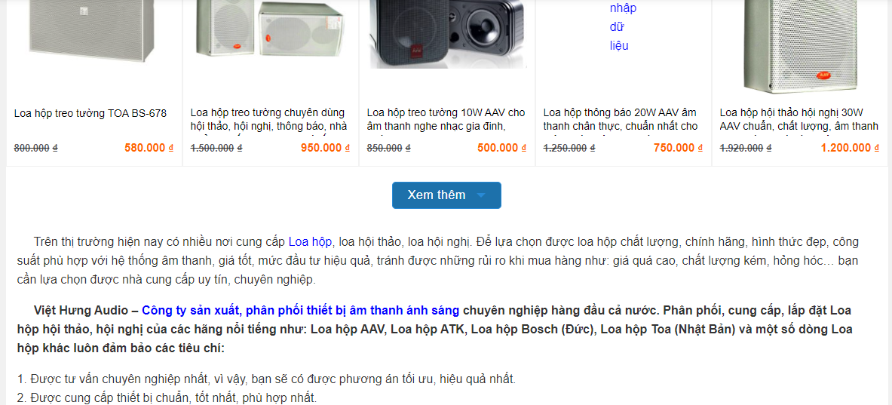

Chỉnh sửa: Vị trí đầu tiên, xong mới đên sản phẩm

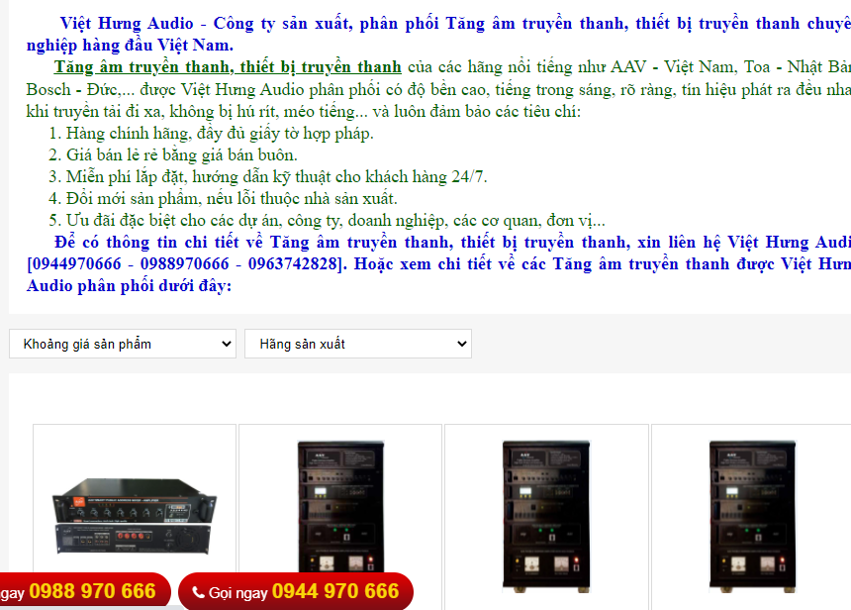

1. **Sửa phần giao diện sản phẩm chi tiết**

Hiện tại: http://demo.viethungaudio.vn/he-thong-anh-sang-san-khau-trung-tam-to-chuc-su-kien-nha-van-hoa-cap-tinh

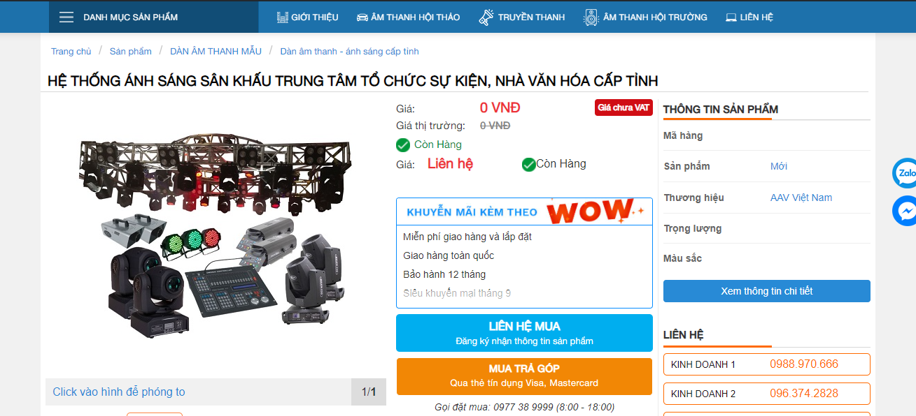

Chỉnh sửa : Giống giao diện sản phẩm chi tiết bên website cũ: http://viethungaudio.vn/micro-khong-day-tk-ms-880-chuan-gia-tot.htm

